1º ESO.- Estos ejercicios se pueden realizar en estas mismas hojas; al abrirlos le dais a “habilitar edición” y luego lo guardáis y me lo podéis enviar a este correo: amalpicacastanon@educa.madrid.org
El plazo es hasta el 26 de marzo.
LA FAMILLE
Complétez. La famille de Jean :
La mère de ma mère est ma .
La mère de David est ma .
Briggitte est la de Murielle.
Le père de Murielle est mon .
Maxime est mon .
Le père de Sébastien est mon .
Briggitte est ma .
David est le de Murielle.

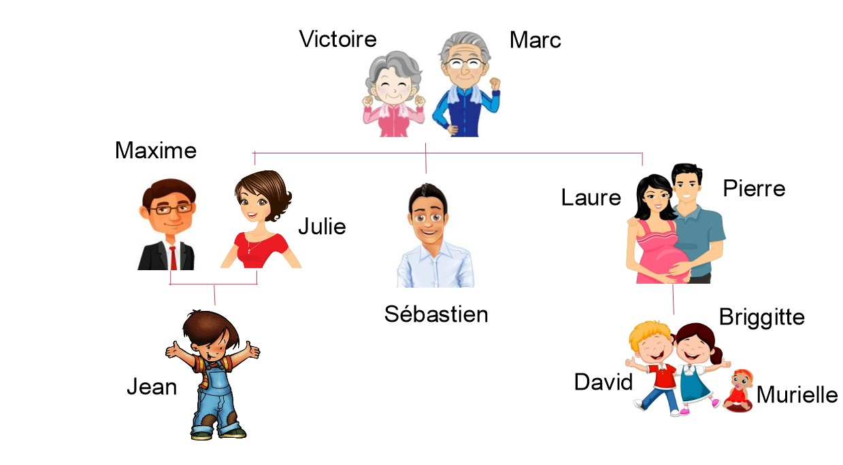

La famille

1. La mère de mon père est ma .
2. Le mari de ma grand-mère est mon .
3. Mon est le mari de ma tante.
4. La soeur de mon père est ma .
5. La fille de ma mère est ma .
6. Le fils de mon grand-père est mon .
7. Le père de mon fils est mon .
8. La de mon oncle est ma tante.

Les prépositions de lieu (las preposiciones de lugar)
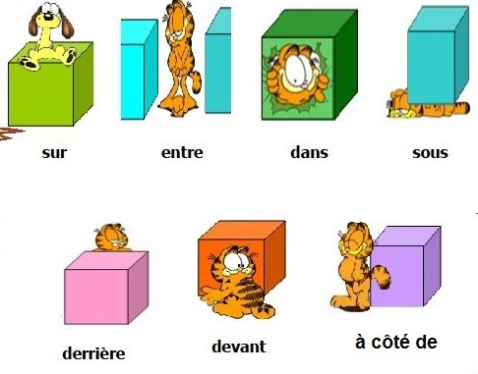

Les prépositions de lieu Où sont-ils?
Choisissez la préposition appropriée. Carré significa cuadrado.
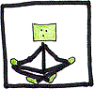
Richard | David | Samuel | Armand | Carole | Nicole

1) Armand est carré.

2) Richard est carré.

3) Samuel est carré.

4) Nicole est carré.

5) David est carré.

6) Carole est carré.

